Видео-урок по теме: Начальные сведения по теории вероятностей.

Цель: Познакомить учащихся с начальными понятиями теории вероятностей, научить решать простейшие задачи.

1. Организационный момент: знакомство, сообщение темы урока.

2. Объяснение нового материала.

В этом учебном году в перечне задач для экзамена в формате ЕГЭ появились новые задачи: это задачи по теории вероятности и статистике. Для многих из вас это новый материал ,к сожалению, отсутствующий в ваших учебниках. Поэтому этим уроком я хочу дополнить ваш учебник.
Вам не раз приходилось слышать такие слова: «это невероятно», «более вероятно, что…», «это мало вероятно», «можно утверждать со стопроцентной вероятностью, что…». Эти словосочетания мы употребляем, когда пытаемся спрогнозировать наступление того или иного события. Событием называют результат (исход) опыта или наблюдения.

Пусть проводится опыт, в результате которого может произойти или не произойти некоторое событие, такие события называют случайными(или возможными) событиями.
Теория вероятностей – раздел математики, изучающий случайные события. Мы будем рассматривать только случайные события, для упрощения речи будем говорить просто события, опуская прилагательное «случайные».

Рассмотрим следующий опыт: на стол бросается монета(предполагается, что монета идеальная, т. е.она правильной формы и состоит из однородного металла).
В результате опыта на верхней поверхности упавшей на стол монеты обязательно будет либо герб, либо решка.
Появление герба назовём событием А, а появление решки –событием В. Так как нет никаких оснований предполагать, что одно из событий А и В может произойти предпочтительнее, чем другое, то события Аи В называют равновозможными.
В результате рассматриваемого опыта обязательно произойдёт одно и только одно из событий А и В, и эти события А и В равно возможны.
Вероятность события А определим как отношение числа случаев,благоприятствующих этому событию(т.е. появлению герба, а таких случаев1), к числу всех рассматриваемых случаев( таких случаев2).
Вероятность события А принято обозначать Р(А) (буква Р- первая буква в слове Probabilitas-вероятность), поэтому

Р(А)=1\2.

Очевидно, что вероятность Р(В) события В также равна 1\2:

Р(В)=1\2.

Решим задачу: Папа, мама, сын и дочка бросили жребий- кому мыть посуду. Найдите вероятность того, что посуду будет мыть мама.

В результате рассматриваемого опыта обязательно произойдёт только одно событие:
Либо папа, либо мама, либо сын, либо дочка будут мыть посуду; для каждого из них только 1 благоприятный исход, а всего исходов 4. Поэтому вероятность того, что посуду будет мыть мама равна 1\4. Но в бланк ответов мы можем записать либо целое число,

либо конечную десятичную дробь, поэтому дробь 1\4 надо записать в виде десятичной дроби, а именно
1\4=0,25.

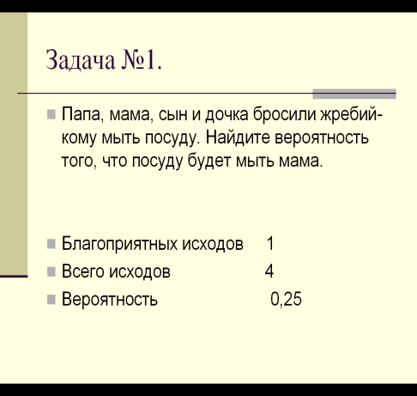

Рассмотрим другой опыт: на стол бросается кубик, на гранях которого отмечены очки 1,2,3,4,5 и6(предполагается, что кубик идеальный, т. е. это куб, состоящий из однородного материала), назовём этот кубик игральной костью.

В результате опыта на верхней грани упавшей на стол игральной кости обязательно будет или 1,или 2,или 3,или 4,или 5,или 6очков. Появление i очков (i=1, 2, 3, 4,5,6), или, как говорят, выпадение i очков, назовём событием Аi. Так как нет никаких оснований предполагать, что одно из событий А1, А2, А3, А4, А5, А6 может произойти предпочтительнее, чем другое, то эти события называют равновозможными.
В результате рассматриваемого опыта произойдёт одно и только одно из событий А1, А2, А3, А4, А5, А6, и эти события равновозможны; такие события назовём случаями.

Событию А1 благоприятствует только один случай, а именно выпадение одного очка.
Вероятность Р(А1) события А1 определим как отношение числа случаев, благоприятствующих ему, к общему числу случаев:

Р(А1)=1\6

Очевидно, что вероятность Р(Аi) события Аi также равна 1\6.

Р(Аi)=1\6, i=1, 2, 3, 4, 5, 6.

Решим задачу: В случайном эксперименте бросают две игральные кости. Найдите вероятность того, что в сумме выпадет 3 очка. Результат округлите до сотых.

Мы можем рассуждать следующим образом: бросая две игральные кости, мы можем в сумме получить 3 ,если на верхней грани первой кости выпадет 1, а на верхней грани второй кости выпадет 2, или наоборот. Таким образом благоприятных исходов получилось 2, а всего исходов, учитывая две кости, будет 36. Значит, чтобы найти вероятность получения суммы 3, нам надо количество благоприятных исходов разделить на количество всех исходов.

Р=2\36=1\18=0,05555556…

Округляя до сотых, получаем 0,06

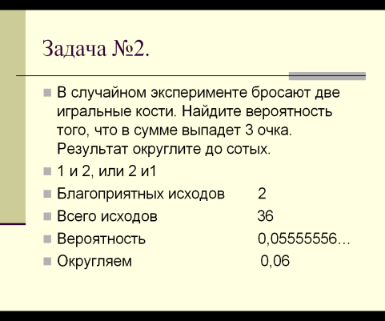

Мы рассмотрели с вами только две задачи из достаточно большого раздела и нам ещё есть над чем работать.

Вы можете самостоятельно решать задачи, воспользовавшись следующей литературой:

1.А.Х. Шахмейстер. Комбинаторика. Статистика. Вероятность. Практикум, тренинг,контроль. Под редакцией Б.Г.Зива. Санкт-Петербург, Москва,2010
2. Банк заданий ЕГЭ. 3000 задач с ответами по математике. Издательство «Экзамен», Москва,2012
3. С.М.Никольский. Учебник «Алгебра и начала математического анализа». Просвещение. Москва,2009

А также вы можете использовать для работы любой сборник с материалами ЕГЭ и интернет-ресурсы.

